Conjuncturele opleving stimuleert aantal huwelijken

Aantal huwelijkssluitingen
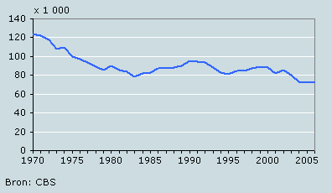

Aantal 30–39-jarigen
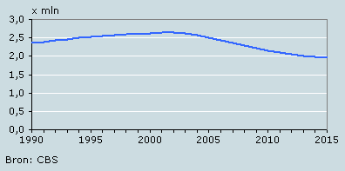

Koopbereidheid en aantal huwelijken
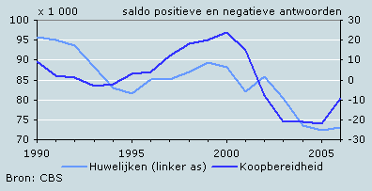
Jan Latten en Wieteke van Dijk
Bron: StatLine, Bevolking huwen; kerncijfers

Aantal huwelijkssluitingen
Het aantal huwelijken is in 2006 iets gestegen ten opzichte van 2005, dat een dieptepunt was, maar ligt nog steeds ver onder de aantallen uit het begin van de jaren zeventig. De stijging van het aantal huwelijken in 2006 hangt samen met de conjuncturele opleving.

Dieptepunt in 2005
In 2006 zijn 73 duizend stellen getrouwd. Dat is iets meer dan het dieptepunt van 72 duizend in 2005. Sinds de Tweede Wereldoorlog was een dergelijk gering aantal huwelijken niet meer voorgekomen. In het begin van de jaren zeventig trouwden jaarlijks nog ruim 120 duizend paren. Gezien de veranderde opvattingen over samenwonen en trouwen en de veranderingen in de bevolkingsopbouw is het onwaarschijnlijk dat deze aantallen opnieuw gehaald zullen worden.

Vier op de tien trouwen nooit
Ongehuwd samenwonen is gewoon geworden. Van de samenwonenden die niet willen trouwen, geeft driekwart als reden aan dat zij vinden dat trouwen niets toevoegt aan het samenwonen.
Naar verwachting zullen vier op de tien dertigers nooit trouwen. De meesten zullen wel ooit samenwonen. Daarnaast speelt bij het jaarlijks aantal huwelijkssluitingen een rol dat het aantal dertigers – de groep waarin het meest wordt getrouwd – afneemt. Deze afname zal de komende jaren doorzetten.

Opleving in 2006
De beslissing om te trouwen is conjunctuurgevoelig. De hoogconjunctuur aan het eind van de jaren negentig stuwde zowel de koopbereidheid als het aantal huwelijken op. Daarna liep de koopbereidheid terug en werd er ook minder getrouwd.
Sinds medio 2005 gaat het beter met de werkgelegenheid en neemt het economisch optimisme toe. Als consumenten optimistisch zijn, gaan ze meer uitgeven. Dat is een stimulans voor het aantal huwelijkssluitingen.

